Proyecto web PHP de tratamiento de subastas.

Script crearBD.php

Que borra/crea la estructura de una base de datos de gestión de subastas, con las siguientes tablas:

CATEGORIAS
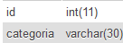
 | ITEMS  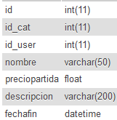 | IMÁGENES  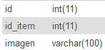
PUJAS  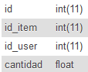 |  | USUARIOS  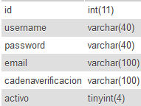

Script insertardatos.php

Que inserta algunas tuplas de partida en nuestras tablas.
- La clave primaria en todas las tablas es un campo autonumérico
- La integridad referencial es requisito en nuestra aplicación web. Debes establecer las claves externas y hacer que el borrado o actualización de su correspondiente clave primaria se propague. Para que MySQL permita esto, el modo de almacenamiento debe ser InnoDB
- Tener en cuenta que la tabla imagen guarda el nombre (en el sistema de archivos) de las imágenes que guardamos en una carpeta imagenes del proyecto

Página config.php

Con datos básicos de configuración de nuestra aplicación, así como:
- host, usuario y contraseña para acceso al servidor MySQL
- Nombre de la BD de subastas en MySQL
- Nombre del foro de subastas (se usará a modo de título)
- Ruta base de la aplicación
- Moneda local
- …… (otros que sean de utilidad)

Página cabecera.php

Actuará como “plantilla” o página php básica que será incluida dentro de otras. Se encargará de:
- Incluir los datos de configuración del fichero anterior
- Iniciar una sesión
- Establecer una conexión con la base de datos
- Dibujar la plantilla básica de la página con las siguientes zonas:
id estilo header

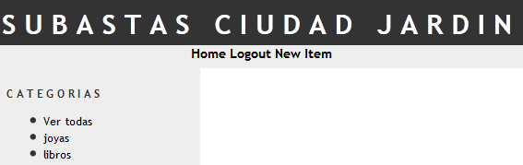
id estilo menú:
Son 3 enlaces:
- a la página inicial
- a login.php o logout.php, según si estamos logueados
- a nuevoitem.php

id estilo bar
que incluye barra.php

id estilo main, abierto , que irán cerrando las páginas que se incluyan

Página barra.php

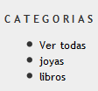 | Mostrará el título CATEGORIAS junto con:  - Los nombres de todas las categorías de nuestra BD  - Ver todas  Siendo todos ellos enlaces a index.php pasando por GET el id de categoría correspondiente (excepto “Ver todas” que se dirigirá a index.php, pero sin pasar parámetros)

Página index.php

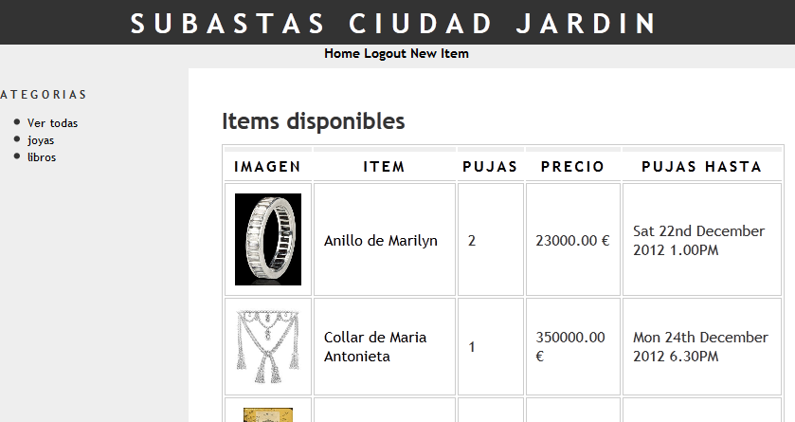

Mostrará una tabla con los ítems de la base de datos (todos o los de la categoría recibida por GET) , mostrando por cada uno:

- La imagen del ítem (la primera de la tabla imágenes si hay más de una, el texto “NO IMAGEN” si no tiene imágenes)
- El nombre del ítem, que será un enlace a itemdetalles.php , pasándole por GET el id del ítem (En esta página se verán todos los detalles del ítem y se podrá pujar por él)
- La cantidad de pujas hasta el momento por dicho ítem
- Su precio actual, es decir, el de la puja más alta, o bien el de partida en caso de no existir aún ninguna puja
- Fecha límite para pujar por este ítem

Página registro.php

Los usuarios de nuestra aplicación web sólo podrán añadir subastas o pujar por las existentes en caso de ser usuarios de nuestra aplicación. Para ello deberán registrarse. Este proceso consiste en:
- Rellenar correctamente un formulario con sus datos
- El sistema:
- Añadirá una tupla a la tabla de usuarios con sus datos, permaneciendo de momento como usuario NO activo
- Además, le enviará un email a dicho usuario con un enlace a una página de verificación
- Cuando, el usuario pinche el enlace de su correo, se verificará que es válido (aquel que proviene de un enlace con la misma cadena de verificación aleatoria que se guardó en la BD), y se le configurará como activo
registro.php

- La 1ª vez mostrará este formulario, que se enviará a sí mismo. Al enviarse:
- Si la password no está bien repetida, mostrará “Error. Passwords no coinciden” y mostrará de nuevo el formulario
- Si el usuario ya existe en nuestra BD, mostrará “El usuario xxxx ya existe” y mostrará de nuevo el formulario.
- Si el usuario es nuevo:
  - Se generará un string con 16 caracteres aleatorios
  - Se insertará el usuario en la tabla usuarios con dicho string e inactivo
  - Se le enviará un correo con un enlace a verificación.php, pasando por GET la cadena de verificación y el email.

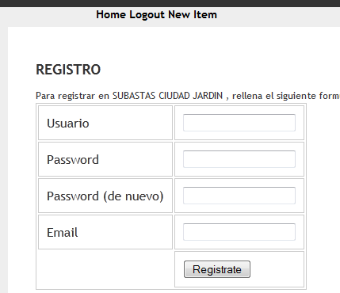

Página verificacion.php

Activa el usuario cuya cadena de verificación e email llegan por GET,
Además, si la operación ha sido posible, se mostrará un mensaje y un enlace a login.php
y si no, se mostrará un mensaje de error
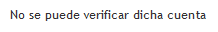
Página login.php

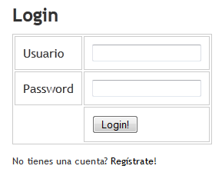 | Muestra:  - Formulario de entrada a la aplicación que se reenvía a sí mismo.  - Un enlace a registro.php, por si el usuario carece de cuenta  Al enviar el formulario:  - Si los datos no son correctos, mostrará error y formulario  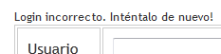  - Si los datos son correctos (usuario existente), pero el usuario no está activo, mostrará error y formulario:  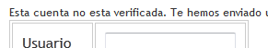  - Si el usuario es correcto y está activo, se redirigirá al punto de partida  (a esta página hemos podido llegar desde otras. De alguna manera hay que guardar la página de procedencia para volver a ella. GET o sesión)  Además, establecerá como variables de sesión tanto el id como el nombre del usuario logueado

Página logout.php

Eliminará las variables de sesión con el usuario actual y volverá a la página de partida

Página itemdetalles.php

Recordamos que le llega por GET el id del ítem a tratar
- Mostrará las características del ítem, incluidas todas sus imágenes y dará la posibilidad de pujar por él
- Si el usuario no está logueado, no podrá pujar. Por ello, mostraremos un enlace a la página login.php, donde podrá loguearse (Recuerda que cuando se loguee deberá volver exactamente a este punto de partida, es decir, a “itemdetalles.php para un id de ítem concreto”

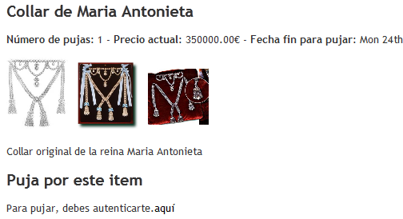

- Si el usuario sí está logueado, en la parte inferior aparecerá un formulario para pujar por el ítem, además del historial de pujas del ítem

El formulario para pujar envía la página a sí misma y se deben tratar 2 tipos de errores:
- Que se haya introducido un dato no numérico
- Que se puje por un valor inferior al máximo existente hasta el momento
En esos casos se visualizará el mensaje de error y se seguirá mostrando el formulario
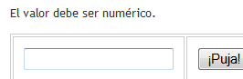

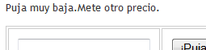
Si la puja es correcta, se actualizará la tabla de pujas y se reflejará en el historial
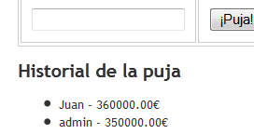

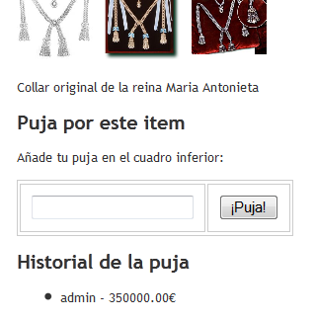

Página nuevoitem.php

Página para añadir nuevos ítems/subastas a la base de datos. Para ello, es requisito estar logueado.
- Si el usuario no está logueado esta página directamente se redirigirá a login.php. (Haz el cambio necesario en login.php para que después de loguearse vuelva a este punto de partida)
- Cuando el usuario esté logueado, podrá añadir un ítem en 2 pasos.
  - 1º se le mostrará el siguiente formulario para añadir características generales del ítem
  - 2º se le dará la opción de ir añadiendo imágenes en aniadeimagenes.php

1º paso)
El formulario debe mostrar las categorías de la BD en un select, además de los días del mes (1-31), meses (1-12), años (desde el actual hasta 5 más), horas(00 a 23), y minutos (00 a 59)

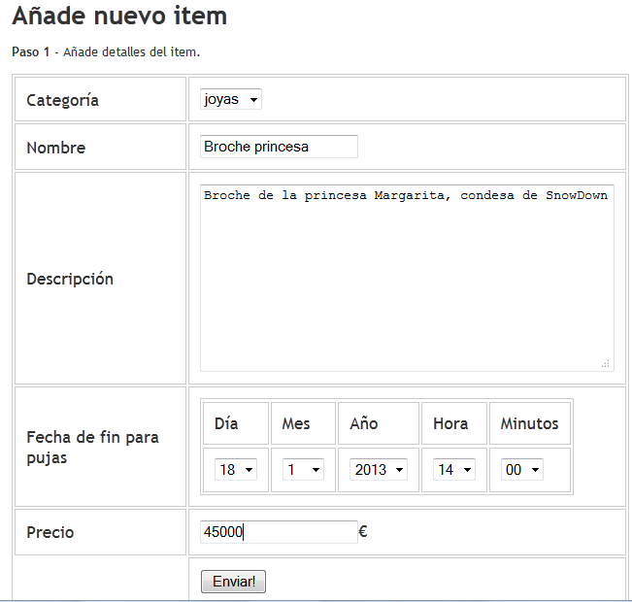

- El formulario se envía a sí mismo y

  - Si los datos son válidos (fecha correcta y mayor a la actual, nombre y precio válidos), se da de alta el ítem en la BD y se redirige a aniadeimagenes.php, a la que se pasa el id del nuevo ítem añadido por GET
  - Si algún dato es inválido, se mostrará el correspondiente error (al lado del campo erróneo) y de nuevo el formulario

Página aniadeimagenes.php

Como hemos dicho, debe recibir por GET el id del ítem sobre el que vamos a añadir imágenes.
Muestra:
- Las imágenes del ítem en cuestión o bien el mensaje “No hay imágenes del ítem”
- Un formulario para subir imágenes sobre el ítem
- Un enlace para volver, si se desea, a itemdetalles.php

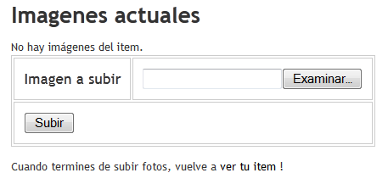

El formulario se envía a sí mismo y si se ha podido subir la imagen, se añade a la tabla de imágenes
Si no se ha podido subir se mostrará un mensaje de error
En todos los casos se vuelve a mostrar el formulario para seguir añadiendo imágenes.
Por ejemplo, después de añadir 2 imágenes válidas y la última inválida, se verá:

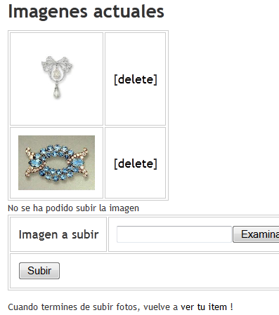
Además, al lado de cada imagen, se incluye un enlace a borrarimagen.php, página a la que se pasa por GET el id de la imagen a eliminar

Página borrarimagen.php

Muestra un formulario simple en el que se pide confirmación acerca del borrado de la imagen cuyo id se recibe por GET

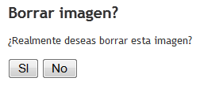

El formulario se envía a la misma página y en caso de elegir “SI”, se borra la tupla correspondiente de la tabla imágenes.
En cualquier caso (SI o NO) debe volver al punto de partida (itemdetalles con el id de ítem vigente)

Modificar index.php

Modificar la página index.php, de modo que al mostrar los ítems, por cada ítem mostrado, en caso de ser propiedad del usuario logueado, se muestra además:
- un enlace para poder editar las imágenes del ítem (es decir, un enlace a aniadeimagenes.php)

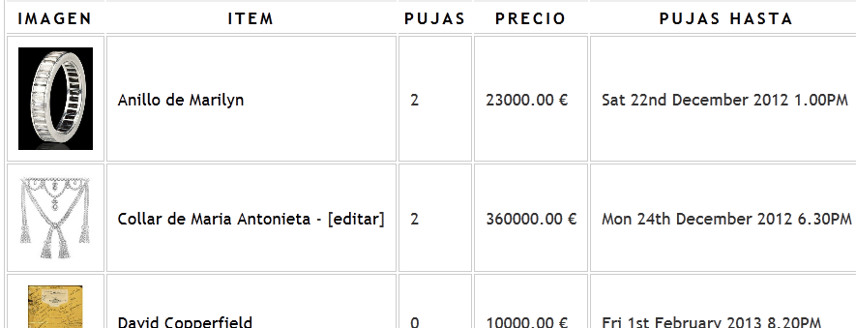

Si has acabado lo anterior…..

En el menú superior añadiremos 4 enlaces, que sólo estarán visibles, si nos hemos logueado como administrador (usuario admin, registrado de antemano)

- Crear estructura
Enlace para crear de 0 la estructura de la BD (Aprovecha lo que tienes hecho)

- Insertar datos
Enlace para insertar unos datos de partida en la BD (Aprovecha lo que tienes hecho)

- Subastas en curso
que muestra una lista/tabla con los ítems aún vigentes (Cada una de ellas se podrá ‘finalizar’ o ‘ver’)

Subastas de JOYAS vigentes

- Joya 2 Finalizar Ver
- Joya 8 Finalizar Ver
- …. ….. ….

- Subastas vencidas
Muestra una tabla con checkboxes con los ítems ya subastados/expirados
Se podrán seleccionar varios y borrarlos.
Pero previamente al borrado, se debe enviar un email tanto al creador de la subasta/item como al ganador (si existe alguno), indicando el resultado de la subasta (ganador y precio).

Subastas de JOYAS expiradas

Joya1, Precio final: 300€ Ganador: Pedro
Joya3, Precio final: 1300€ Ganador: Ana
Joya4, Precio final: 100€ Ganador: Pedro
Joya5, Precio final: (200€) Ganador: NINGUNO

BORRAR

Estos 2 últimos enlaces muestran, en principio, todos los ítems de todas las categorías, pero si se pincha una categoría de la izquierda, sólo los de dicha categoría

ORIENTACION A ALUMNOS

header.php

<html><head><title><?php echo $config_forumsname; ?></title>
<meta http-equiv="Content-Type" content="text/html; charset=UTF-8">
<link rel="stylesheet" href="stylesheet.css" type="text/css" />
</head>
<body>
<div id="header">
<h1>SUBASTAS CIUDAD JARDIN</h1>
</div>
<div id="menu">
<a href="index.php">Home</a>
<?php
if(isset($_SESSION['USERNAME']) == TRUE) {
echo "<a href='logout.php'>Logout</a>";
}
else {
echo "<a href='login.php'>Login</a>";
}
?>
<a href="newitem.php">New Item</a>
</div>
<div id="container">
<div id="bar">
<?php require("bar.php"); ?>
</div>
<div id="main">

pie.php
</div>
</div>
header

SUBASTAS CIUDAD JARDIN
menu
Categorias  - Ver todas  - Joyas  - Libros  bar | Home | Logout | EnlaceX | EnlaceX
Categorias  - Ver todas  - Joyas  - Libros  bar | main  Contenido  container

bar.php
<?php
$catsql = "SELECT * FROM categorias ORDER BY categoria ASC;";
$catresult = mysql_query($catsql);
echo "<h1>Categorias</h1>";
echo "<ul>";
echo "<li><a href='index.php'>Ver todas</a></li>";
while($catrow = mysql_fetch_assoc($catresult)) {
echo "<li><a href='index.php?id="
. $catrow['id'] . "'>" . $catrow['categoria']. "</a></li>";
}
echo "</ul>";
?>
Registrar un usuario, enviándole un email con un enlace para verificarse

<html>
<head> <meta charset="UTF-8"> <title></title> </head>
<body>
<?php

function crearCadenaRandom()
{
$randomstring="";
for($i = 0; $i < 16; $i++) {
$randomstring .= chr(mt_rand(32,126));
}
return $randomstring;
}

if (isset($_GET['cadverif']))
{
//Viene del enlace del email

$cadRandom= urldecode($_GET['cadverif']);
$email= urldecode($_GET['email']);
echo "Email:$email<br/>";
echo "Cadena de verificacion:$cadRandom<br/>";
//Si hay una tupla en la BD con ese email y esa cadena aleatorio, activar ese usuario
}

if (isset($_POST['registrarse']))
{
$usuario="juan";
$passwd="1234";
$email="nereags@hotmail.com";
$cadRandom=crearCadenaRandom(); //En la BD se guarda con addslashes

//1. Se inserta una tupla en la BD con ese usuario, desactivado, y con la cadena random

//2. Se le manda un email para q se pueda activar
$urlCadRandom=urlencode($cadRandom);
$urlEmail=urlencode($email);
$enlace="http://127.0.0.1/ejerphp_subastas/pruebaregistro.php?email=$urlEmail&cadverif=$urlCadRandom";

$mens=<<<MAIL
Hola $usuario. Haz clic en el siguiente enlace para registrarte:
$enlace
Gracias
MAIL;

if (mail($email,"Registro en 127.0.0.1", $mens, "From:dwes.ciudadjardin@gmail.com"))
echo "Mensaje enviado";
else
echo "No se pudo enviar mensaje";
}

?>
<form method="post" action="pruebaregistro.php">
<input type="submit" name="registrarse" value="Registrarse" />
</form>
</body>
</html>

